

Microinforme.
Violencia contra la Infancia y la Adolescencia con
Discapacidad en España
Resumen ejecutivo
El presente microinforme describe los hallazgos clave del estudio del Ministerio de Juventud e Infancia “Prevalencia de la violencia contra la infancia y la adolescencia en España", centrándose exclusivamente en la situación de la infancia y adolescencia con discapacidad y/o con problemas de salud crónicos. El análisis de los datos sociodemográficos del estudio original revela que las niñas, niños y adolescentes con discapacidad constituyen un grupo de en situación mucho más elevada de vulnerabilidad, enfrentando un riesgo significativamente mayor —a menudo el doble— de sufrir casi todas las formas de violencia analizadas en comparación con sus pares sin discapacidad.
Los datos indican que la prevalencia de la violencia física, psicológica, sexual, por negligencia y digital es drásticamente superior en este grupo. Así, más del 71% de la infancia y adolescencia con discapacidad reconocida reporta haber sufrido violencia física (71,1 %) y psicológica (71,9 %). De manera similar, la infancia y adolescencia con problemas de salud crónicos muestra un riesgo más del doble de sufrir violencia psicológica y por negligencia.
Un hallazgo descriptivo del análisis es la ausencia de datos desagregados por sexo dentro de la infancia y adolescencia con discapacidad en el informe original. El estudio no analiza la intersección entre género y discapacidad, lo que constituye un vacío de información para caracterizar las posibles vulnerabilidades específicas de las niñas y las adolescentes con discapacidad.

1.Introducción
El estudio "Prevalencia de la violencia contra la infancia y la adolescencia en España" tiene como objetivo general conocer la prevalencia de la violencia contra este colectivo a través del recuerdo autodeclarado de una muestra de 9.037 personas jóvenes de entre 18 y 30 años. Dicho estudio analiza seis formas de violencia: psicológica, física, sexual, en el ámbito de la pareja, por negligencia y digital.
Este microinforme tiene como finalidad extraer y describir de manera focalizada los datos que caracterizan la prevalencia y el riesgo de violencia específicamente en la infancia y adolescencia con discapacidad reconocida o con problemas de salud crónicos o de larga duración, según los resultados del estudio original.

2. Hallazgos principales sobre infancia y adolescencia con discapacidad
El análisis de factores de riesgo del estudio original identifica tener una discapacidad reconocida o un problema de salud crónico como factores que aumentan significativamente la probabilidad de haber sufrido violencia. A continuación, se detallan los datos específicos.
2.1. Infancia y adolescencia con discapacidad reconocida
Este grupo muestra una prevalencia de violencia sustancialmente mayor en las categorías analizadas por el estudio:
- Violencia psicológica: la prevalencia es del 71,9%. El estudio concluye que tienen un 79 % más de riesgo de haberla sufrido que quienes no tienen una discapacidad reconocida.
- Violencia física: la prevalencia alcanza el 71,1%. El riesgo de haber sufrido violencia física es más del doble (riesgo aumentado 2,19 veces) en comparación con la infancia y adolescencia sin discapacidad reconocida.
- Violencia sexual: un 58,5% de este colectivo reporta haber sufrido violencia sexual. El riesgo asociado es más del doble (riesgo aumentado 2,12 veces) que para las personas sin discapacidad.
- Violencia por negligencia: la prevalencia se sitúa en el 49,9 %. El riesgo es un 79% mayor que para el resto de la población encuestada.
- Violencia digital: la prevalencia es del 50,2%. El estudio identifica un riesgo un 83 % mayor de haberla sufrido.
- Violencia en el ámbito de la pareja: el estudio original indica que tener un grado de discapacidad reconocido no resultó una variable estadísticamente significativa en el modelo de análisis para este tipo de violencia.

2.2. Infancia y adolescencia con enfermedad o problema de salud crónico
Este colectivo también presenta un riesgo considerablemente elevado de sufrir violencia:
- Violencia psicológica: la prevalencia es del 67,5 %. El riesgo es más del doble (riesgo aumentado 2,34 veces) en comparación con quienes no tienen problemas de salud crónicos.
- Violencia física: un 58,1 % de este colectivo sufrió violencia física. El riesgo es más del doble (riesgo aumentado 2,14 veces).
- Violencia sexual: la prevalencia se sitúa en el 45,4 %. El riesgo asociado es casi el doble (riesgo aumentado 1,93 veces).
- Violencia por negligencia: el 42,9 % de este grupo sufrió violencia por negligencia, presentando el mayor riesgo detectado para este colectivo, con más del doble de probabilidad (riesgo aumentado 2,48 veces) de sufrirla.
- Violencia digital: la prevalencia es del 42,0 %. El riesgo es más del doble (riesgo aumentado 2,11 veces) que para sus pares sin problemas de salud crónicos.
- Violencia en la pareja: la prevalencia alcanza el 38,4 %. Este colectivo tiene un 89 % más de riesgo de sufrir este tipo de violencia.

3. Situación de las niñas y adolescentes con discapacidad
3.1. Datos desagregados por sexo
El estudio “Prevalencia de la violencia contra la infancia y la adolescencia en España” no proporciona datos que desagreguen por sexo la prevalencia de la violencia en el colectivo de infancia y adolescencia con discapacidad o con problemas de salud crónicos. Los análisis de factores de riesgo presentados en el informe tratan el sexo/género y la discapacidad como variables independientes, sin ofrecer un análisis de su intersección.
Debido a la ausencia de datos desagregados por sexo en el informe original para el colectivo de infancia y adolescencia con discapacidad, no es posible realizar una descripción focalizada sobre las vulnerabilidades diferenciales de las niñas y adolescentes con discapacidad basándose exclusivamente en esta fuente.
3.2. Situación general de las niñas y adolescentes
Aunque no sea posible un análisis interseccional, el informe sí revela claras diferencias de género en la población general. Las mujeres jóvenes reportan una prevalencia significativamente mayor de violencia sexual (33,6 % frente al 24,4 % de los hombres) y de violencia en el ámbito de la pareja (28,7% frente al 22,7%). En estos casos, la pareja sentimental es señalada como el principal perpetrador con mucha más frecuencia para ellas que para ellos. Por el contrario, los hombres jóvenes reportan una prevalencia superior de violencia física (46,0% frente al 34,8% de las mujeres).

4. Visualización de los principales datos
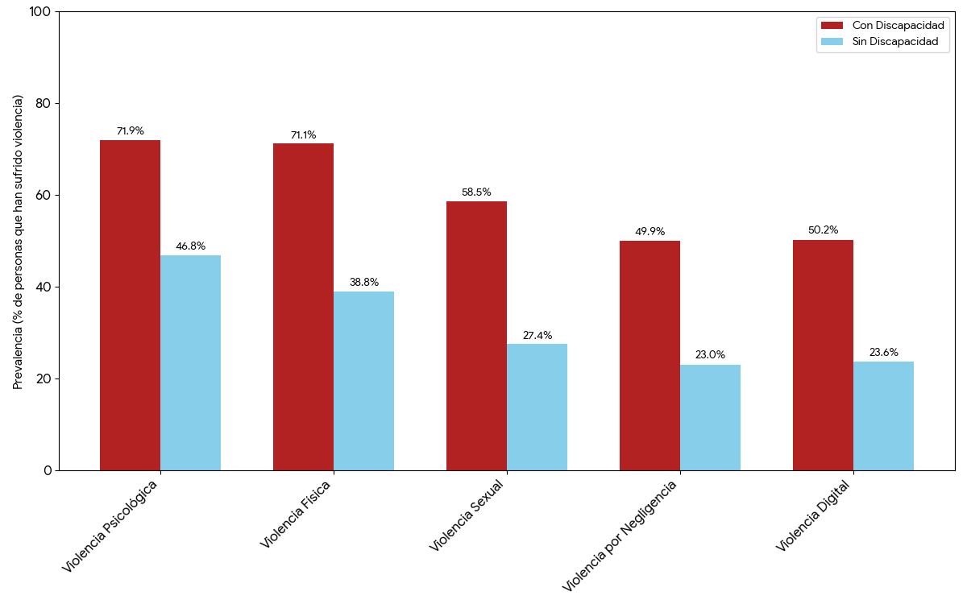
Comparación de la prevalencia de la violencia sufrida por la infancia y adolescencia con discapacidad y la infancia y adolescencia sin discapacidad.

Fuente: elaboración propia a partir de los datos del estudio “Prevalencia de la violencia contra la infancia y la adolescencia en España”' (Ministerio de Juventud e Infancia, 2025)

Comparación de la prevalencia de la violencia entre la infancia y adolescencia con un problema de salud crónico y quienes no lo tienen.
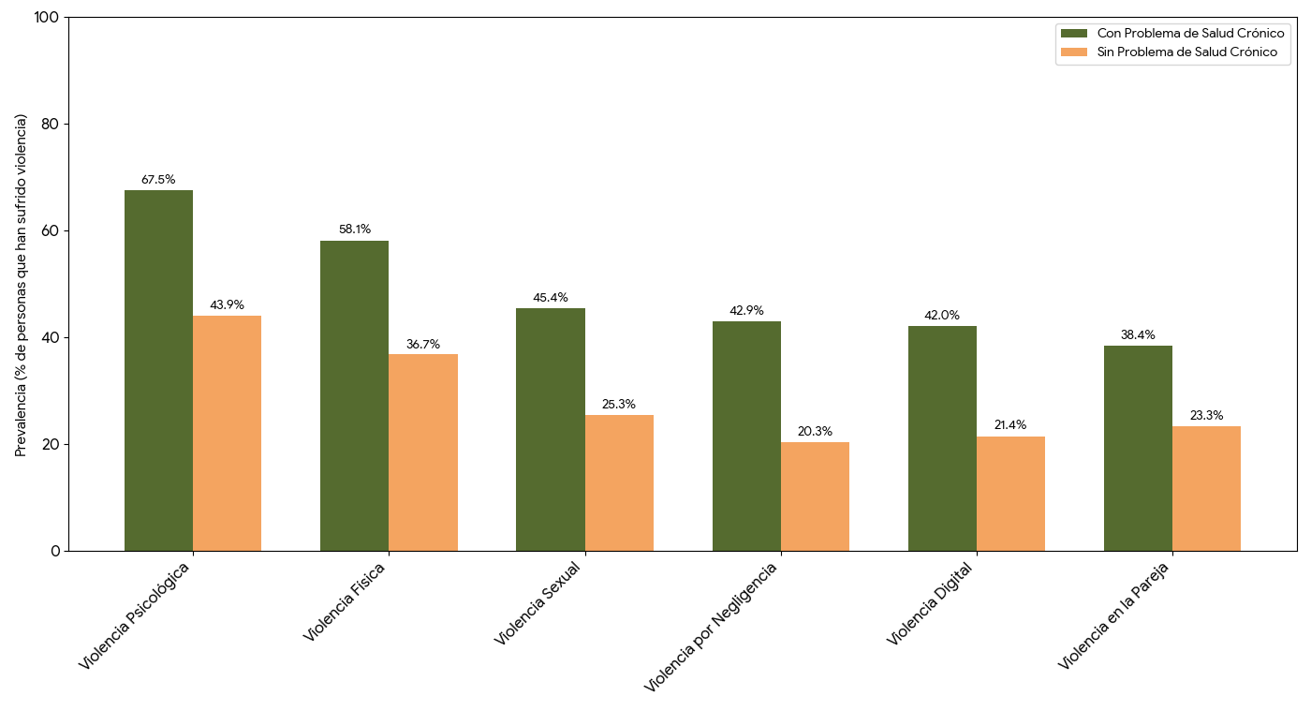
Fuente: elaboración propia a partir de los datos del estudio “Prevalencia de la violencia contra la infancia y la adolescencia en España”' (Ministerio de Juventud e Infancia, 2025)

5. Conclusiones
Los datos del estudio “Prevalencia de la violencia contra la infancia y la adolescencia en España" indican que la infancia y adolescencia con discapacidad y/o con problemas de salud crónicos experimenta una prevalencia de violencia significativamente superior a la de sus pares. El riesgo de sufrir violencia psicológica, física, sexual, digital y por negligencia llega a duplicar, o incluso superar, el doble del riesgo del resto de la población analizada.

Adicionalmente, se constata que el estudio original no ofrece un análisis de datos que cruce la variable de discapacidad con la de sexo/género. Esta falta de desagregación impide describir las dinámicas de violencia específicas que puedan afectar de manera diferenciada a los niños y a las niñas con discapacidad, constituyendo un vacío de información en el marco de los resultados presentados.

En este enlace se puede acceder al estudio completo https://www.juventudeinfancia.gob.es/sites/default/files/violencia/InformePrevalenciaViolencia_WEB.pdf




91 745 24 59 C/ Serrano 140 - 28006 Madrid
www.obsevatoriodeladiscapapacidad.info

